TÍTULO EN MAYÚSCULAS A 14 pt.
(este documento no es un A4)
Nombre autor a 12 pt

Apartado: Negrita a 11 pt. (puede ir numerado o no)

Cuerpo de texto justificado en Times New Roman a 10 pt. Interlineado sencillo. Primera línea de párrafo sangrada (tabulada) 10 mm. Llamada a nota al pie de página con números arábigos volados. La llamada irá justo después del término al que se refiere y antes del punto, o bien después del punto si la anotación afecta a toda la frase o idea expuesta. No se reserva línea de cortesía entre párrafos. Se utilizarán guiones largos –de esta forma–.Se utilizarán comillas latinas «preferentemente». En caso de necesidad en citas, se empleará la siguiente jerarquía: «“‘palabra’”». CITAS «Cuando la cita tiene menos de 40 palabras se escribe inmersa en el texto, entre comillas y sin cursiva».

Las citas que tienen más de 40 palabras se escriben aparte del texto, dejando una línea de cortesía en Times New Roman a 9 pt. E interlineado a 14 pt., con sangría de 10 mm, sin comillas y sin cursiva. Al final de la cita se coloca el punto antes de los datos. El texto omitido en una cita se mostrará con corchetes […].

Sub-apartado: Negrita a 10 pt. (puede ir numerado o no)
Las citaciones se realizan de esta forma: (Autor, 2010, p. 74); (Autor, 2010, pp. 74-78). Los Títulos de obras o corrientes artísticas o cinematográficas se escribirán en cursiva, así como las expresiones propias de otros idiomas (p. ej. chiaroscuro).
TABLAS Y FIGURAS: No se aceptarán trabajos con más de 2 tablas o figuras para la publicación en libro de papel (Opción 1, en blanco y negro) y 4 para el libro digital (Opción 2, en color). Éstas deberán siempre enviarse en archivo aparte, debidamente nombradas y en jpg a 300 ppp. Las imágenes deberán tener un formato panorámico (12 cm de ancho x 5 cm de alto). En su defecto, podrían ser cortadas para su publicación.Se citarán en el texto con números arábigos consecutivos: Figura 1 / Tabla 1 / Gráfico 1, etc. Bajo la propia imagen, el texto se deberá configurar de la siguiente forma:
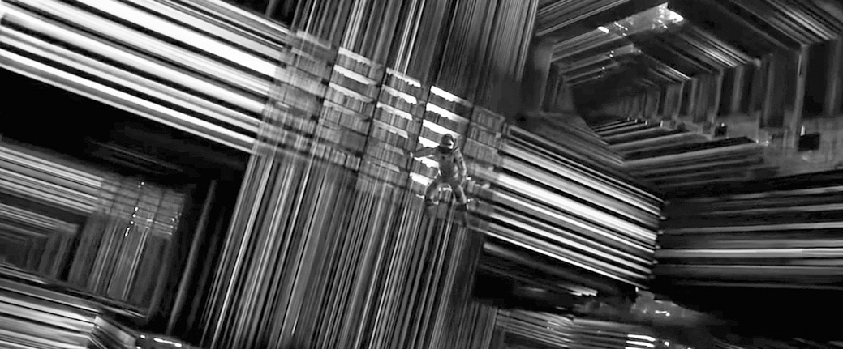

Gráfico 1: Times New Roman a 9 pt. Alineación centrada.
Fuente: Autor y año, Elaboración propia, etc.

Lista de referencias (Bibliografía, Filmografía, Ludografía, Fuentes en Red)

- Libro: Apellido, A. A. (Año). Título. Ciudad, País: Editorial.
- Libro con editor: Apellido, A. A. (Ed.). (Año). Título. Ciudad, País: Editorial.
- Libro electrónico: Apellido, A. A. (Año). Título. Recuperado de http://www…
- Libro electrónico con DOI: Apellido, A. A. (Año). Título. doi: xx
- Capítulo de libro: Apellido, A. A., y Apellido, B. B. (Año). Título del capítulo o la entrada. En Apellido,A. A. (Ed.), Título del libro (pp. xx-xx). Ciudad, País: Editorial.
- Publicaciones periódicas formato impreso: Apellido, A. A., Apellido, B. B, y Apellido, C. C. (Fecha). Título del artículo. Nombre de la revista, volumen(número), pp-pp.
- Publicaciones periódicas con DOI: Apellido, A. A., Apellido, B. B. y Apellido, C. C. (Fecha). Título del artículo. Nombre de la revista, volumen(número), pp-pp. doi: xx
- Publicaciones periódicas online: Apellido, A. A. (Año). Título del artículo. Nombre de la revista, volumen(número), pp-pp. Recuperado de http://www…
- Artículo de periódico impreso: Apellido A. A. (Fecha). Título del artículo. Nombre del periódico, pp-pp. O la versión sin autor: Título del artículo. (Fecha). Nombre del periódico, pp-pp.
- Artículo de periódico online: Apellido, A. A. (Fecha). Título del artículo. Nombre del periódico. Recuperado de http://www…
- Tesis de grado: Autor, A. (Año). Título de la tesis (Tesis de pregrado, maestría o doctoral). Nombre de la institución, Lugar.
- Tesis de grado online: Autor, A. y Autor, A. (Año). Título de la tesis (Tesis de pregrado, maestría o doctoral). Recuperado de http://www…
- Referencia a páginas webs: Apellido, A. A. (Fecha). Título de la página. Lugar de publicación: Casa publicadora. Recuperado de http://www…
- Fuentes en CDs / DVDs: Apellido, A. (Año de publicación). Título de la obra (edición) [CD-ROM]. Lugar de publicación: Casa publicadora.
- Películas: Apellido del productor, A. (productor) y Apellido del director, A. (director). (Año). Nombre de la película [cinta cinematográfica]. País: productora.
- Serie de televisión: Apellido del productor, A. (productor). (Año). Nombre de la serie [serie de televisión]. Lugar: Productora.
- Videojuego: Apellido del creador, A. (creador). (Año). Nombre del videojuego. Lugar: Productora o Desarrolladora.
- Vídeo: Apellido del productor, A. (productor). (Año). Nombre del vídeo [Fuente]. Lugar.
- Podcast: Apellido, A. (productor). (Fecha). Título del podcast [Audio podcast]. Recuperado de htpp://www…
- Foros en Internet, lista de direcciones electrónicas y otras comunidades en línea: Autor, (Día, Mes, Año) Título del mensaje [Descripción de la forma] Recuperado de htpp://www…

En caso de duda o de darse un caso que no esté contemplado en esta plantilla, se aplicarán las normas APA 2019.

En el caso de adjuntar URLs largas, se aconseja acortarlas:
http://cortas.elpais.com

Los textos no deben superar las 5.000 palabras (incluyendo pies de página y referencias bibliográficas).

CUALQUIER TRABAJO QUE NO CUMPLA LAS NORMAS DESCRITAS EN ESTE WORD, NO PODRÁ SER ADMITIDO PARA PUBLICACIÓN IMPRESA O DIGITAL.

Times New Roman a 8 pt. Interlineado mínimo.

